加油站简介
加油站名称：陆良县中海加油站
统一社会信用代码：91530322MA6N6EBD60
营业场所：云南省曲靖市陆良县陆良县大莫古镇太平哨村324国道旁
负责人：资林红
成立日期：2018年05月30日
类型：个人独资企业
登记机关：陆良县市场监督管理局
登记日期：2020年1月6日
经营范围：机动车燃油零售；石油及制品、日用百货、预包装食品、散装食品、文体用品、电子产品的销售；汽车零配件零售；汽车修理与维护；卷烟零售。（依法须经批准的项目，经相关部门批准后方可开展经营活动）
陆良县中海加油站，主要从事成品油零售等业务，营业范围为汽油、柴油等。加油站在独立罐区设5个埋地双层卧式SF储油罐，其中：0#柴油罐3个（1个为备用储罐），容积均为50m³；92#汽油罐1个，容积为30m³；95#汽油罐1个，容积为30m³；加油站油罐总容积为210m³；柴油折半后油罐总容积135m³，根据《汽车加油加气加氢站技术标准》（GB50156-2021）表3.0.9加油站的等级划分规定，该加油站为二级站。设双枪加油机4台，其中0#柴油油枪4只，92#汽油油枪3只，95#汽油油枪1只，加油枪共计8枪。
陆良县中海加油站于2019年03月07日取得了《危险化学品经营许可证》，证书编号：曲安经（甲）字【2013】002号，有效期三年，2019年01月07日至2022年01月06日。由于加油站《危险化学品经营许可证》于2022年1月6日到期，根据《中华人民共和国安全生产法》、《危险化学品安全管理条例》及《危险化学品经营许可证管理办法》等法律法规的相关规定，应重新对其危险化学品经营的安全条件进行安全评价。
陆良县中海加油站取证以来基本情况见表2-1。
  - 加油站取证以来的基本情况表
 | 2018年取证时 | 目前 | 备注
占地面积 | 3967.9㎡ | 3967.9㎡ | 以土地租用合同书上为准
经营规模 | 设有5个储油罐  柴油罐：3个50m³（1个备用）  92#汽油罐：30m³  95#汽油罐：30m³  加油站油品总容积为210m³将柴油罐储量折半后计算总储量为135m³  为二级加油站 | 设有5个储油罐  柴油罐：3个50m³（1个备用）  92#汽油罐：30m³  95#汽油罐：30m³  加油站油品总容积为210m³将柴油罐储量折半后计算总储量为135m³  为二级加油站 | 储罐罐容未发生变化
经营油品品种 | 0#柴油、92#汽油、95#汽油、 | 0#柴油、92#汽油、95#汽油 | 经营油品未发生变化
油罐敷设方式 | 埋地卧式 | 埋地卧式 | 油罐敷设方式不变
油罐 | SF双层罐 | SF双层罐 | 未发生变化
税控加油机 | 4台双枪加油机 | 4台双枪加油机 | 未发生变化
加油工艺 | 加油站汽油加油工艺采用潜油泵式加油工艺，柴油加油工艺采用自吸式加油工艺，油罐区卸油方式采用密闭卸油。 | 加油站汽油加油工艺采用潜油泵式加油工艺，柴油加油工艺采用自吸式加油工艺，油罐区卸油方式采用密闭卸油。 | 采用潜油泵供油方式。
油气回收系统 | 设置加油及卸油油气回收系统 | 设置加油及卸油油气回收系统 | 未发生变化
站房 | 砖混结构，由营业室、办公室和值班室等构成 | 砖混结构，由营业室、办公室和值班室等构成 | 站房采用原来的站房，位置不变，没有新建设
辅助服务区 | 卫生间、配电室 | 卫生间、配电室 | 未发生变化
配电装置 | 沿用原有的配电装置
从业人员 | 主要负责人及安全管理人员发生改变，从业人员未发生变化，在职主要负责人、安全管理人员员均持证上岗
注：1.上次取证以来，该加油站对安全规章管理制度、安全生产责任制、应急预案及安全操作规程等进行了修改、完善。
2.取证以来，对各级部门提出的不足之处进行了整改。
3.该加油站自取证以来，严格遵守国家相关安全法规，经营正常，未发生过生产安全事故。

加油站证照持有情况
该加油站持有原曲靖市安全生产监督管理局核准的《危险化学品经营许可证》（登记证编号：曲安经（甲）字【2013】002号），许可经营范围为零售汽油、柴油（一级站），有效期为2019年01月07日至2022年01月06日；陆良县市场监督管理局核准的《营业执照》（统一社会信用代码：91530322MA6N6EBD60），机动车燃油零售；石油及制品、日用百货、预包装食品、散装食品、文体用品、电子产品的销售；汽车零配件零售；汽车修理与维护；卷烟零售。（依法须经批准的项目，经相关部门批准后方可开展经营活动）；云南省商务厅核准的《成品油零售经营批准证书》（曲靖油零售证书第096号），批准从事汽油、柴油、煤油零售业务，有效期为2017年08月21日至2022年08月21日。该加油站于2020年03月12日日取得了曲靖市应急管理局颁发了《陆良县中海加油站三级安全生产标准化证书》（证书编号：云AQB5303WHIII202000006），有效期至2023年3月；

占地面积及规模

陆良县中海加油站总占地面积3967.9㎡，加油站在独立罐区设5个埋地卧式SF双层储油罐，其中0#柴油罐3个（1个为备用储罐），容积均为50m³；汽油罐2个，其中92#汽油罐1个容积为30m³，95#汽油罐1个容积为30m³，设双枪加油机4台，其中0#柴油油枪4只，92#汽油油枪3只，95#汽油油枪1只，加油枪共计8枪。陆良县中海加油站折合汽油罐容量为135m³（柴油折半计算），按照《汽车加油加气加氢站技术标准》（GB50156-2021）加油站级别为二级（危险化学品经营许可证为一级站）。

项目地理位置

地理位置
该加油站位于云南省曲靖市陆良县大莫古镇太平哨村324国道旁，交通便利，地理坐标为东经 104 103°53′15"，北纬25°18′27"。其交通地理位置见图2-1。
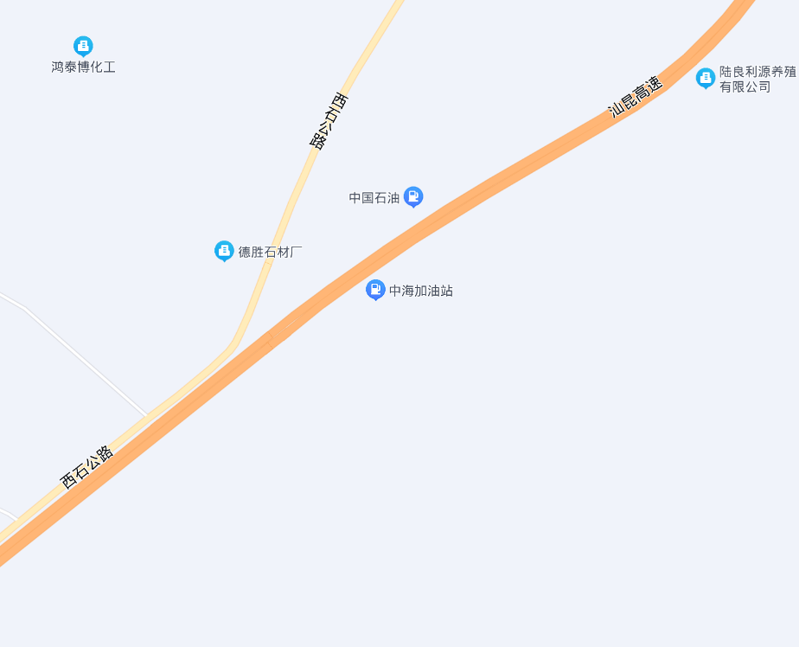
项目所在地
- 加油站地理位置图

加油站周边24h生产经营活动和居民生活情况
站址位于云南省曲靖市陆良县大莫古镇太平哨村324国道旁，陆良县中海加油站坐南朝北。北面为G78汕昆高速、东面为林地；西面为加油站进站道路、017乡道公路和架空通信线路（杆高6m）；东北面为加油站自助洗车装置。100米范围内无人员居住。
本加油站周围50m范围内无重要公共建筑物，无一、二类保护物、无铁路、无保护景点及文物古迹等。
加油站场地上空无架空电力线、通信线跨越，附近有架空通信线路，与加油区、油罐区较远，未跨越加油站区域，满足《汽车加油加气加氢站技术标准》（GB 50156-2021) 的防火要求。加油站东侧与西侧均设置围墙与周边环境隔开，围墙为2.2m高的实体围墙。
站址周围50m范围内无湖泊、风景名胜区和自然保护区，无供水水源、及水源保护区，无《工业企业总平面设计规范》等法律、法规规定予保护的其他区域。站内设施与站外设施的安全距离符合《汽车加油加气加氢站技术标准》（GB50156-2021）的要求。
陆良县中海加油站周边主要生产经营活动人员除周边田地务农人员、东侧山林巡山人员、北侧汕昆高速、西侧进站道路、西侧017乡道公路上的通行车辆人员以及加油站内人员等外，附近平时人员稀少。加油站对周边社区或周边社区对加油站影响较小。周边居民24h活动情况详见表2-2。
表2-2 周边居民24h活动情况
序号 | 单位（村庄）名称 | 建筑类别 | 方位 | 距离加油站距离（m） | 24h人员数量（人） | 备 注
1 | 田地 | 田地、旱地 | 南面 | 隔墙相邻 | 不定
2 | 林地 | 林地 | 东面 | 隔墙相邻 | 不定
3 | G78汕昆高速 | 城市快速路 | 北面 | 距油罐47.7 m | 不定
4 | 西面进站道路 | 支路 | 西面 | 距汽油罐34.5m | 不定
5 | 西侧017乡道 | 三级公路 | 西面 | 距汽油罐72.4m | 不定
6 | 有绝缘层架空通信线 | 架空通信线 | 西面 | 距汽油罐62.7 m | 不定

2.4.3 加油站设施与周边安全距离情况
陆良县中海加油站汽油设备与站外建（构）筑物的安全间距见表2-3；柴油设备与站外建（构）筑物的安全间距见表2-4。
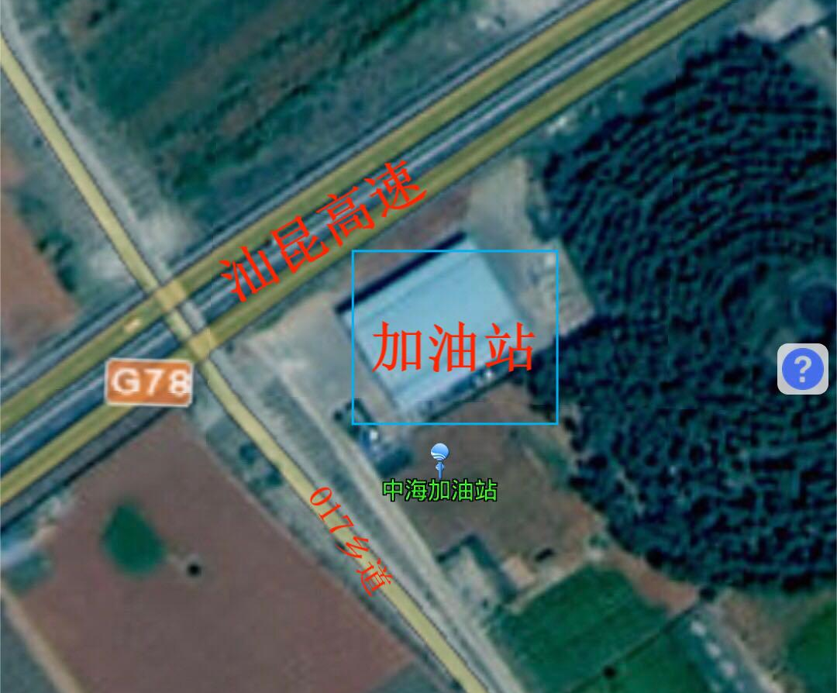
- 加油站周边区域位置图

表2-3 汽油设备与站外建（构）筑物的防火间距表（m）
站外建（构)筑物 |  | 站内汽油工艺设备（二级站） |  |  |  |  |  | 备注
 |  | 埋地油罐 |  | 加油机 |  | 通气管管口 |  | 备注
 |  | 标准值 | 实际值 | 标准值 | 实际值 | 标准值 | 实际值 | 备注
重要公共建筑物 |  | 35 | - | 35 | - | 35 | - | 无
明火地点或散发火花地点 |  | 17.5 | - | 12.5 | - | 12.5 | - | 无
民用建筑物保护类别 | 一类保护物 | 14 | - | 11 | - | 11 | - | 无
民用建筑物保护类别 | 二类保护物 | 11 | - | 8.5 | - | 8.5 | - | 无
民用建筑物保护类别 | 三类保护物 | 8.5 | 19.8 | 7 | 15.3 | 7 | 24.5 | 东北面自助洗车装置
甲、乙类物品生产厂房、库房和甲、乙类液体储罐 |  | 15.5 | - | 12.5 | - | 12.5 | - | 无
丙、丁、戊类物品生产厂房、库房和丙类液体储罐以及单罐容积不大于50m3的埋地甲乙类液体储罐 |  | 11 | - | 10.5 | - | 10.5 | - | 无
室外变配电站 |  | 15.5 | - | 12.5 | - | 12.5 | - | 无
铁路、地上城市轨道线路 |  | 15.5 | - | 15.5 | - | 15.5 | - | 无
城市快速路、主干路和高速公路、一级公路、二级公路 |  | 5.5 | 47.7 | 5 | 29.4 | 5 | 52.2 | 北面汕昆高速公路
城市次干路、支路和三级公路、四级公路 |  | 5 | 72.4 | 5 | 42.1 | 5 | 75.3 | 西面017乡道
 |  | 5 | 34.5 | 5 | 17.7 | 5 | 35.6 | 西面进站道路
架空通信线路 |  | 5 | 62.7 | 5 | 25.6 | 5 | 64.4 | 西面架空通信线
架空  电力  线路 | 无绝缘层 | 1.0H，且≥6.5m | - | 6.5 | - | 6.5 | - | 无
架空  电力  线路 | 有绝缘层 | 0.75H，且≥5m | - | 5 | - | 5 | - | 无
注：1.站内汽油工艺设备是指设置有卸油和加油油气回收系统的工艺设备。
2.室外变、配电站指电力系统电压为35kV～500kV,且每台变压器容量在10MV·A以上的室外变配电站，以及工业企业的变压器总油量大于5t的室外降压变电站。其他规格的室外变配电站或变压器应按丙类物品生产厂房确定。
3.与重要公共建筑物的主要出入口（包括铁路、地铁和二级及以上公路的隧道出入口）的安全间距尚不应小于50m。
4.一、二级耐火等级民用建筑物面向加油站一侧的墙为无门窗洞口的实体墙时，油罐、加油机和通气管管口与该民用建筑物的距离，不应低于本表规定的安全间距的70%，且不应小于6m。
5.表中“-“表示该项不涉及。
表2-4 柴油设备与站外建（构）筑物的安全间距表（m）
站外建（构)筑物 |  | 站内柴油工艺设备（二级站） |  |  |  |  |  | 备注
 |  | 埋地油罐 |  | 加油机 |  | 通气管管口 |  | 备注
 |  | 标准值 | 实际值 | 标准值 | 实际值 | 标准值 | 实际值 | 备注
重要公共建筑物 |  | 25 | - | 25 | - | 25 | - | 无
明火地点或散发火花地点 |  | 12.5 | - | 10 | - | 10 | - | 无
民用建筑物保护类别 | 一类保护物 | 6 | - | 6 | - | 6 | - | 无
民用建筑物保护类别 | 二类保护物 | 6 | - | 6 | - | 6 | - | 无
民用建筑物保护类别 | 三类保护物 | 6 | 24.7 | 6 | 10.9 | 6 | 23.1 | 东北面自助洗车装置
甲、乙类物品生产厂房、库房和甲、乙类液体储罐 |  | 11 | - | 9 | - | 9 | - | 无
丙、丁、戊类物品生产厂房、库房和丙类液体储罐以及单罐容积不大于50m³的埋地甲、乙类液体储罐 |  | 9 | - | 9 | - | 9 | - | 无
室外变配电站 |  | 12.5 | - | 12.5 | - | 12.5 | - | 无
铁路、地上城市轨道线路 |  | 15 | - | 15 | - | 15 | - | 无
城市快速路、主干路和高速公路、一级公路、二级公路 |  | 3 | 44.3 | 3 | 31.6 | 3 | 53.1 | 北面汕昆高速公路
城市次干路、支路和三级公路、四级公路 |  | 3 | 67.2 | 3 | 48.8 | 3 | 74.4 | 西面017乡道
 |  | 3 | 31.7 | 3 | 34.6 | 3 | 35.6 | 西面进站道路
架空通信线路 |  | 5 | 64.5 | 5 | 36.7 | 5 | 66.3 | 西面架空通信线
架空  电力  线路 | 无绝缘层 | 0.75H，且≥6.5m | - | 6.5 | - | 6.5 | - | 无
架空  电力  线路 | 有绝缘层 | 0.5H，且≥5m | - | 5 | - | 5 | - | 无
 |  |  |  |  |  |  |  | 无
注：1 室外变、配电站指电力系统电压为35kV～500kV,且每台变压器容量在10MV·A以上的室外变、配电站，以及工业企业的变压器总油量大于5t的室外降压变电站。其他规格的室外变、配电站或变压器应按丙类物品生产厂房确定。
2表中“-“表示该项不涉及。

存在问题及对策措施

7.1 存在问题及对策措施
昭通市鼎安科技有限公司评价组于2021年11月10日到陆良县中海加油站现场检查：
1）存在问题：
（1）配电室未设置安全操作规程。
（2）配电柜柜门与箱体未进行跨接。
2）对存在问题的安全对策措施建议
（1）应在配电室设置配电室安全操作规程。
（2）配电柜柜门与箱体进行跨接。

